Kópia cenníka partnera

1. Táto služba kopíruje existujúci cenník partnera do iného partnera. Nastavíme sa na existujúci cenník partnera – v tomto príklade TESCO – pomocou Ctrl+C.
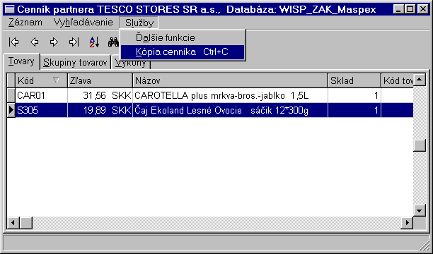

2. Vyberieme si Službu – Kópia cenníka – objaví sa číselník partnerov. Vyberieme si partne-ra, do ktorého chceme cenník TESCO nakopírovať – napr. Carrefour.

3. Ukončíme prácu s cenníkom v partnerovi TESCO, prejdeme na partnera Carrefour a pomocou Ctrl+C môžeme pracovať s nakopírovaným cenníkom

Ak v cenníku partnera už položky existovali a líšia sa cenou, cena bude opravená. Ak položky neexistujú – budú pri kopírovaní doplnené.

